ภาพการลงพื้นที่สำรวจโครงการถังขยะเปียก ลดโลกร้อน ประจำปี พ.ศ.2569

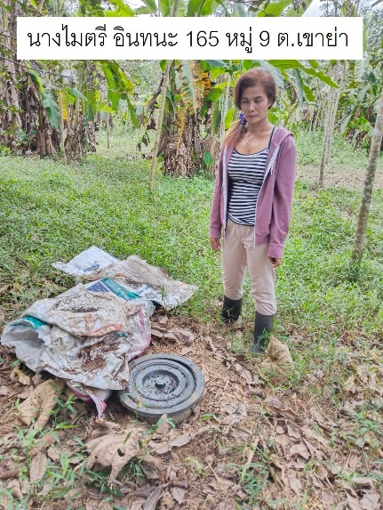

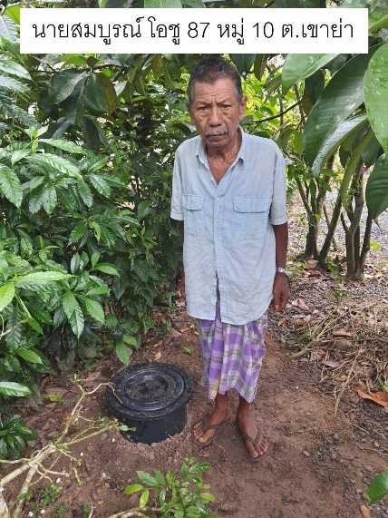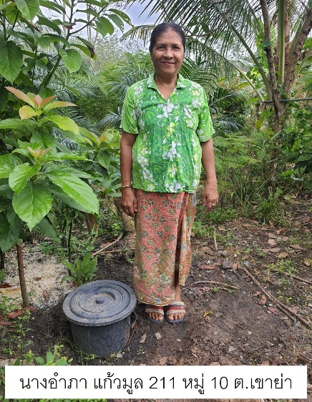

ภาพการลงพื้นที่สำรวจโครงการถังขยะเปียก ลดโลกร้อน ประจำปี พ.ศ.2569

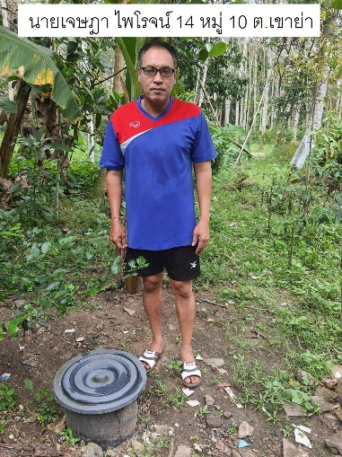

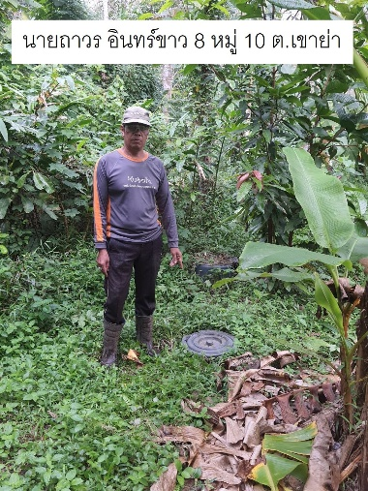

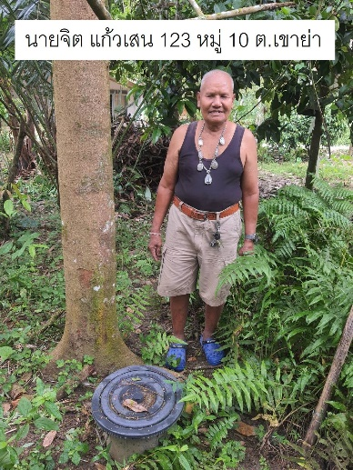

ภาพการลงพื้นที่สำรวจโครงการถังขยะเปียก ลดโลกร้อน ประจำปี พ.ศ.2569
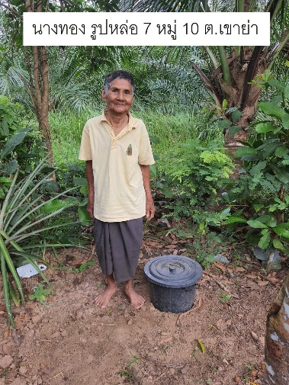

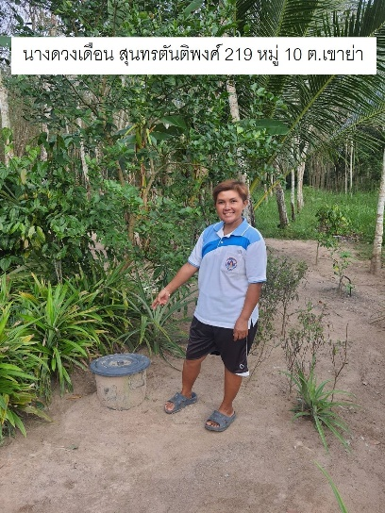

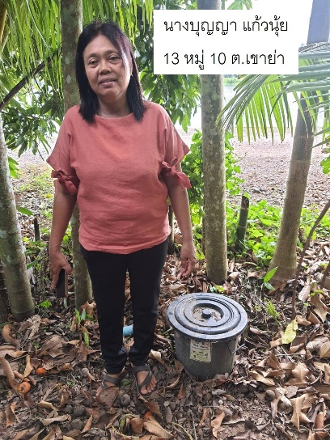

ภาพการลงพื้นที่สำรวจโครงการถังขยะเปียก ลดโลกร้อน ประจำปี พ.ศ.2569

